Sziasztok

A mai nap kicsit összetettebbek leszünk. Először átismételjük a was/were használatát és utána megtanuljuk, hogyan kell kérdést csinalni velük.
Szeretnék mindenkit megkérni, hogy a héten CSÜTÖRTÖK éjfélig mindenki pótolja, amit pótolnia kell, mert szeretném lezárni a hianyzasokat és az otthoni munkátok eddigi eredmenyet. A mostani házit jövőhét keddig csinalhatjátok meg. (Kedd reggel 08:05)

Kezdjünk is neki a tanulásnak!

- Feladat pótol a was/were segédigéket a következő mondatokból.
A) My mother__was____ ill. – Az anyukám- She
B) They ______ angry.
C) You______ bored.
D) He ______ very tall.
E) The weather (it)______ cold.
F) The children (they)______ excited.
G) We _______late.
H) My parents (they)______ proud.
2. Pótold a wasn’t/weren’t igéket a következő mondatokból.
1. I _____________sleepy.
2. It _______________ very rainy.
3. The coffee (it) _____________ too hot.
4. My friends (they) ____________ happy.
5. You ____________ tired.
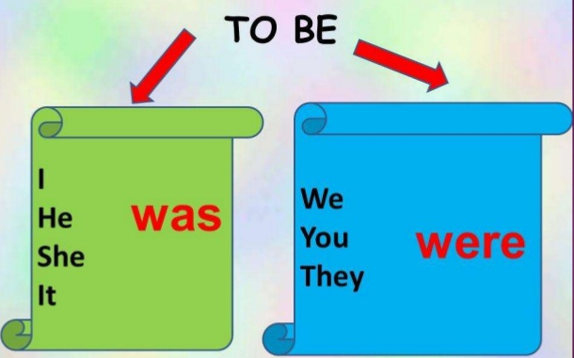

KÉRDÉSALKOTÁS- Mint ahogy a képen is láthatjátok kérdést alkotni nagyon könnyű. Csak ki kell cserélni az első 2 szót az ÁLLÍTÓ mondatban.
Miért fontos hogy állító legyen? Mert NEGATÍV SEGÉDIGÉVEL NEM keztünk kérdést.
He was in India. - Ő indiában volt. Was he in India? – Ő volt indiában?
They were late for school. – Ők késtek iskolából. Were they late for school? – Elkéstek az iskolából?
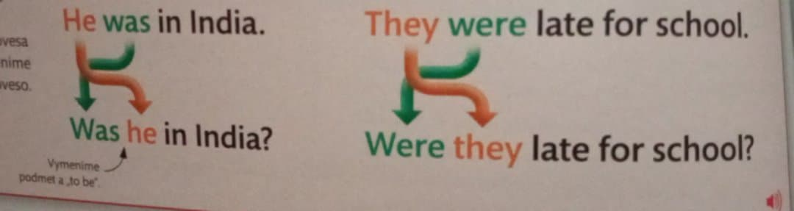

A következő feladatban nektek is meg kell fordítani a sorrendet és kérdést alkotni az ÁLLÍTÓ mondatokból.
- You were busy- _____Were you busy? _____________________
- He was healthy. -_____________________________
- We were sad. - ____________________________
- You were fast. - __________________________
- They were smart. -__________________________
- She was slow. - __________________________
- I was lucky. - ____________________________
- You were cold. - __________________________

